**ЛАБОРАТОРНАЯ РАБОТА №3**

**ИЗУЧЕНИЕ УСТРОЙСТВА КАРДАННОЙ ПЕРЕДАЧИ**

Цель работы: изучить назначение, устройство, кинематические зависимости карданных шарниров, изучить понятие критической часты вращения карданного вала. Карданные механизмы (карданы) представляют собой устройства, которые способны передавать вращающий момент или вращательное движение от одного вала к другому при фиксированных или переменных углах пересечения их осей. По кинематике карданные шарниры делят на шарниры неравных (асинхронные), равных (синхронные) частот вращения и карданные механизмы работающие на частотах вращения близких к постоянной.

Кинематические зависимости карданных шарниров неравных угловых скоростей

Рисунок 1 – Схема карданного шарнира.

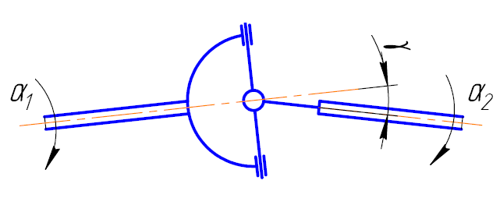

Зависимость между углами поворота ведущего и ведомого валов имеет следующий вид:

tg𝛼2 = tg𝛼1cos, (1.1)



где − угол между ведущим и ведомым валами;



𝛼1 − угол поворота ведущей вилки относительно положения, при котором она перпендикулярна к плоскости, образуемой углом шарнира;

𝛼2 − угол поворота ведомой вилки относительно плоскости образуемой углом шарнира;

Отношение частот вращения ведущей и ведомой вилки равно:

, (1.2)



Амплитуда колебаний угла поворота возникающих при вращении карданного шарнира, работающего при некотором угле:

A = arctg( (1.3)



Для обеспечения одинаковых частот вращения ведущего вала , и вала агрегата , который приводится карданной передачей, применяют передачи с парным числом шарниров. При использовании парного числа шарниров вал агрегата будет вращаться с той же частотой, что и ведущий вал.



Результаты расчетов угла поворота и отношения частот вращения ведомого вала в зависимости от угла поворота ведущей вилки приведены в таблице 1

Таблица 1 - Результаты расчетов для угла = 20°



|  |  |  |  |
| --- | --- | --- | --- |
| 𝛼1 | 𝛼2 | 𝛼2 - 𝛼1 |  |
| 0 | 0,00 | 0,00 | 1,064 |
| 30 | 28,48 | 1,52 | 1,033 |
| 45 | 43,22 | 1,78 | 1,002 |
| 60 | 58,43 | 1,57 | 0,971 |
| 90 | 90,00 | 0,00 | 0,940 |
| 120 | 121,57 | -1,57 | 0,971 |
| 135 | 136,78 | -1,78 | 1,002 |
| 150 | 151,52 | -1,52 | 1,033 |
| 180 | 180,00 | 0,00 | 1,064 |

Амплитуда колебаний угла поворота:

A = arctg( = 1,78°

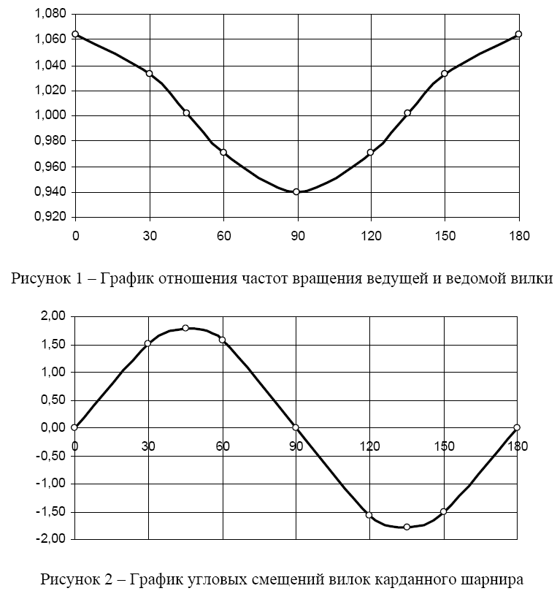

Критическая частота вращения

Валы, вращаясь с определенными частотами, могут стать динамически неустойчивыми. В результате чего могут появится колебания настолько большой амплитуды, что произойдет поломка вала. Критическая частота вращения совпадает с частотой собственных колебаний неуравновешенного вала.

При критической частоте вращения может произойти самовозбуждение колебаний и прогиб увеличится на столько, что демпфирования будет уже недостаточно.

Для круглого трубчатого вала можно пользоваться следующей формулой

(Е=204 ГПа, плотность материала 7780 кг/м3):

nкр = 1,185 * 108 (1.4)



где D − наружный диаметр вала, мм;

d − внутренний диаметр вала, мм;

LK − длина вала между опорами (центрами универсальных шарниров), м.

Полученное по этой формуле значение критической частоты вращения соответствует наименьшей частоте.

Порядок выполнения теоретических расчетов

Критическая частота вращения карданной передачи:

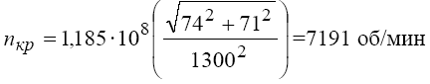

Максимальная частота вращения карданной передачи:

nmax = (1.45



где VAmax - максимальная скорость движения автомобиля, км/ч;

U0 - передаточное число главной передачи.

- динамический радиус колеса, м.



Для автомобиля ГАЗ-24

VAmax =145 км/ч, U0 = 4,1, = 0,31 м.



nmax = = 5082 об/мин



Коэффициент запаса по критической частоте:

Ккр =



Ккр = = 1,41

